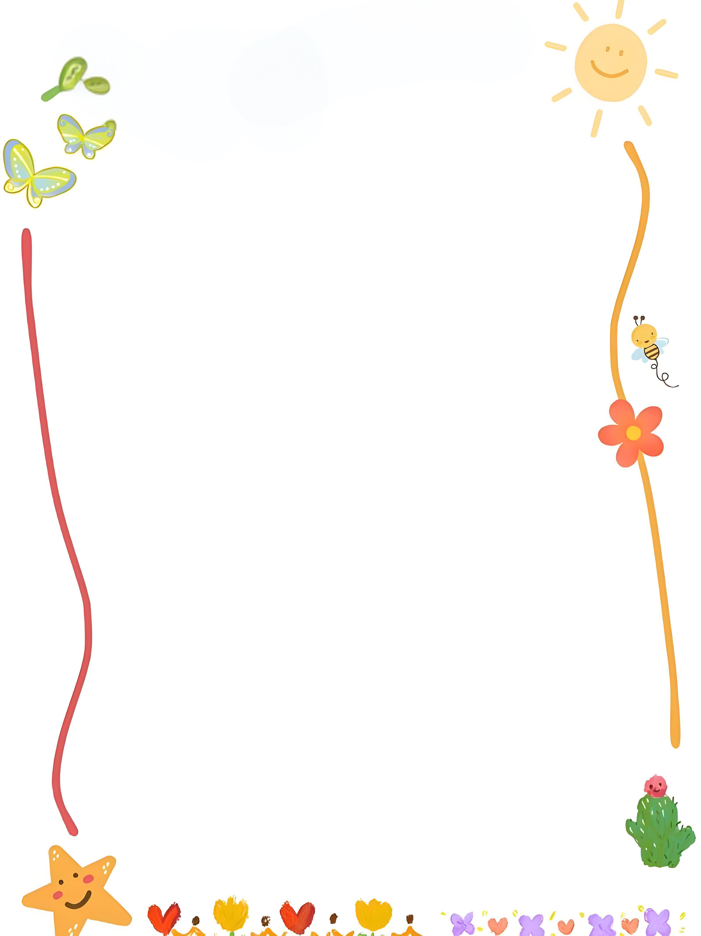**统编版教材五（上）语文第六单元**



**舐犊之情，流淌在血液里的爱和温暖**

**第六单元作业设计**

**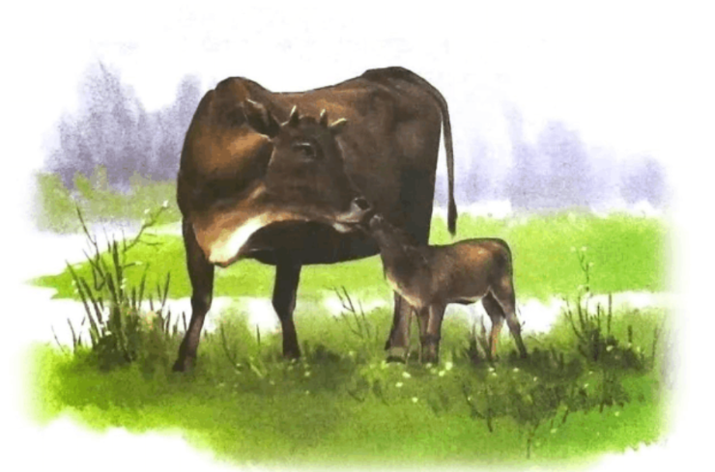**

**单位：恒山区柳毛乡中心学校**

**姓名：王 辛**

**单元作业设计思路**

本单元作业设计共分为三个层次，分别为“基础碰碰车”和“提升跷跷板”和“智慧摩天轮”三个板块。基础碰碰车主要目的是让学生掌握基本语文知识，夯实语文基础，在此基础上能进一步的融会贯通，灵活运用达成作业设计的基础点与技能点。本单元的提升跷跷板和智慧摩天轮设计了一系列有关阅读和写作方面的作业。旨在通过对描写的场景、细节中蕴含的感情，用恰当的语言表达自己的看法和感受。培养学生的写作能力，加强学生对阅读理解和写作方法的掌握。

|  |  |  |
| --- | --- | --- |
| 18.《慈母情深》 | | |
| 作业层次 | 作业内容 | 作业分析与设计意图 |
| 基础碰碰车 | **一、词句训练营**  一、读一读， 选一选， 选择正确的读音画“✔”。  数落 (shǔ shù) 脊背 (bèi bēi)  龟裂 (guī jūn) 挣钱 (zhèng zhēng)  二、想一想， 填一填， 在括号里填上合适的词语。  ( )的厂房 ( )的眼睛  ( )的毛票 ( )的□罩 | 本题通过对易错读音的辨析，巩固学生对生字词读音的掌握。词语搭配的填写， 旨在积累课文语言，丰富学生词汇。 |
| 提升跷跷板 | **三、阅读直通车**  那是我第一次到母亲为我们挣钱的那个地方。空间非常低矮， 低矮得使人感到压抑。不足二百平米的厂房， 四壁潮湿颓败。七八十台破缝纫机一行行排列着， 七八十个都不算年轻的女人忙碌在自己的缝纫机旁。因为光线阴暗， 每个女人的头上方都吊着一只灯泡。正是酷暑炎夏， 窗不能开， 七八十个女人的身体和七八十只灯泡所散发的热量， 使我感到犹如身在蒸笼。  1.走进这样让人感到\_\_\_\_\_的厂房， 此时此刻我的心情是: \_\_\_\_\_\_\_\_\_\_\_。  2.选段中反复使用“七八十”这个词语， 让我们感受到了( )  A.小工厂极端拥挤、闷热嘈杂的环境。  B.小工厂的人非常多。  C.小工厂的女人们都不算年轻了。  D .小工厂的老板不为员工着想。   1. 我知道在场景描写中“七八十”反复出现的作用\_\_\_\_\_\_\_\_\_\_\_\_\_\_\_\_\_\_\_\_\_\_\_。 | 这个片段描写了母亲工作的环境：炎热、嘈杂、使人压抑。这段场景描写中反复使用“七八十”这个词语，让学生体会到工作车间的狭小、拥挤、环境恶劣。通过对细节的品悟与作者产生共鸣，表达出自己的内心感受， 揣摩写作技法。通过对细节的品悟与作者产生共鸣， 表达出自己的内心感受， 揣摩写作技法。 |
| 智慧摩天轮 | **三、问题引领话心语**  IMG_265 | 本题主要考察学生不仅能加深与父母之间的情感联系，还能促进个人心智成长，成为既懂得感恩又有责任感的社会成员，最终实现家庭和社会的双重和谐共生。 |
|  | | |
| 19.《父爱之舟》 | | |
| 作业层次 | 作业内容 | 作业分析与设计意图 |
| 基础碰碰车 | **一、词句训练营**  1.给加点的字注音。  客栈（ ） 恍惚（ ） 偏僻（ ）  高跷（ ） 缴费（ ） 嘲笑（ ）  2.根据意思写词语。  （1）指本来不必花而花的钱。（ ）  （2）细小的碎纸末。（ ）  （3）神志不清，迷惘的状态。（ ） | 本题通过对易错读音的辨析，巩固学生对生字词读音的掌握。根据意思写词语， 旨在积累课文语言，丰富学生词汇。 |
| 提升跷跷板 | **二、阅读直通车**  初小毕业时，我考取了鹅山高小。要住在鹅山当寄宿生，就要缴饭费、宿费、学杂费，书本费也贵了，于是家里粜稻、卖猪，每学期开学要凑一笔不少的钱。钱很紧，但家里愿意把钱都花在我身上。我拿着凑来的钱去缴学费，感到十分心酸。 父亲送我到学校，替我铺好床，他回家时，我偷偷哭了。 这是我第一次真正心酸的哭，与在家里撒娇的哭、发脾气的哭、打架的哭都大不一样，是人生道路中品尝到的新滋味了。  1.选择加 字的正确读音，画“√”。  寄宿生(sù xiù) 粜稻(tiào dí)  铺床(pū pù) 新滋味(zī cí)  2.我考取了鹅山高小后就要缴 、 、 ， 也贵了，于是家里粜 、卖 ，每学期开学要凑一笔不少的钱。  3.这段话写“我”考取了人人都梦寐以求的鹅山高小，本是一件非常令人高兴的事情，可是“我”拿着凑来的钱去缴学费时，却感到十分心酸，为什么?      4.这是我第一次真正心酸的哭，与在家里撒娇的哭、发脾气的哭、打架的哭都大不一样，是人生道路中品尝到的新滋味了。  这句话中的“新滋味”是什么意思? 从这句话中你体会到什么? | 第一题考查字音，目的在于夯实学生对生字读音的掌握，强化基础知识，确保学生能准确认读文中重要字词，为流畅阅读奠基。  第二题以填空形式梳理文本关键信息，意在锻炼学生提取关键内容的能力，促使学生聚焦细节，加深对课文所述家境及求学经济困境的理解。  第三、四题围绕文中“心酸”与“新滋味”设疑，旨在引导学生深入剖析作者复杂情感，挖掘文字背后深层意蕴，培养学生共情能力及深度思考文本内涵的素养，体会生活艰辛对作者成长心境的影响。 |
| 智慧摩天轮 | 三、表达新天地  请结合自己的生活体验， 补充完成下列诗画。  父爱是一艘小船，承载满满的期望。  父爱是\_\_\_\_\_\_\_\_\_\_， 为我们把风雨遮挡。  父爱是\_\_\_\_\_\_\_\_\_\_,\_\_\_\_\_\_\_\_\_\_\_\_\_。 | 诗与画的结合， 感受不同媒介的表达效果，让学生更能体会父母之爱。通过递进式训练，把画配诗，让学生感受画的意境、诗的意蕴，学习跨媒介阅读与运用，整合信息，体验表达的乐趣。 |
|  | | |
| 20.《“精彩极了”和“糟糕透了”》 | | |
| 作业层次 | 作业内容 | 作业分析与设计意图 |
| 基础碰碰车 | **一、词句训练营**  1.形近字辨析。  【旗 棋】象( )   ( )杆   ( )艺  【祈 歧】( )求 ( )祷  ( )途  【其 齐】( )中 整( ) ( )他  2.词语金字塔， 摘录文中你喜欢的词语。    3.我会选出下列每组词语中一个错误的读音。  (1) A.腼腆(tiǎn) B.誊写 (téng ) C.糟糕(zhāo) ( )  (2) A.湿润(yùn) B.争吵(zhēng) C.鼓励 (lì) ( )  (3) A.慈祥(chí) B.歧途(qí ) C.谨慎(shèn) ( ) | 每个学生都是独特的个体， 鼓励学生对有新鲜感的词语及时积累， 把词语积累的主动权交给学生， 尊重学生的个性差异。本题是检测学生对重点字词读音的掌握情况。  考查字音，目的在于夯实学生对生字读音的掌握，强化基础知识，确保学生能准确认读文中重要字词，为 |
| 提升跷跷板 | **二、阅读直通车**  这些年来，我少年时代听到的这两种声音一直交织在我的耳际。 “精彩极了！”“糟糕透了！”“精彩极了！”“糟糕透了！”……它们像两股风不断地向我吹来。我谨慎地把握住我生活的小船，使它不被哪一股风刮倒。我从心底里知道，“精彩极了”也好，“糟糕透了”也好，这两个极端的断言有一个共同的出发点，那就是爱。在爱的鼓舞下，我努力地向前驶去。  1.如何理解文段中画线的句子?    2.在作者看来，爱有两种表现形式：“精彩极了”是一种 式的爱；“糟糕透了”是一种 式的爱。正是这两种不同的，有些礼物却是无价之宝！它所给你的精神上的力量会伴随并支撑着你的一生！ | 引导学生深入剖析作者复杂情感，挖掘文字背后深层意蕴，培养学生共情能力及深度思考文本内涵。  在爱的滋养下，我们能够学会聆听内心的呼唤，勇敢地追寻梦想。 |
| 智慧摩天轮 | IMG_266**三、**了解巴迪的父母对同一首诗的不同评价以及这些评价带给巴迪的不同感受。  2.“我和家人的一天”摄影活动。 | 展现家庭教育的复杂性与深度，即父母之爱的双面镜效应。一方面，它强调了正面鼓励对孩子自尊心和创造力的积极作用；另一方面，也凸显了适度批评对培养坚韧品格与求知欲的重要性。这不仅是对巴迪个人成长历程的真实写照，也是所有儿童在成长过程中可能遇到的情况，为广大家长提供了启示，即在教育子女时需兼备温情与理智，共同铸就孩子们健全人格的基础。  通过镜头捕捉日常生活中的温馨瞬间。 |

**作业评价标准**

在作业设计的实施中采用多元化的评价方式，如自评、生评、师评，最后收获成果。通过设定明确的评价标准，确保评价的客观性，全面了解学生的学习情况。

|  |  |  |  |  |  |
| --- | --- | --- | --- | --- | --- |
| 评价项目 | 评价标准 | 自评 | 同学评 | 师评 | 收获成果 |
| 答案规范 | 1.客观题回答正确。  2.主观题能做到言之有理，接近示范答案。 |  |  |  |  |
| 语言优美 | 能做到活学活用，恰当的使用好词好句与修辞手法。 |  |  |  |  |
| 字迹工整 | 字迹整洁，没有错别字，正确运用标点符号。 |  |  |  |  |
| 时间合理 | 能在规定时间内高效的完成作业。 |  |  |  |  |
| 语言表达 | 表达出自己的内心感受， 揣摩写作技法。 |  |  |  |  |
| 写作能力 | 鼓励真实而有创意的表达，有序有理地表达自己的真实感受。 |  |  |  |  |